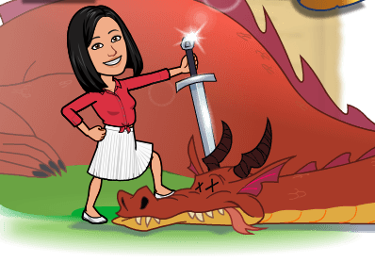 ČETRTEK, 16. 4.
Pazite se me, danes sem pa razbojniško razpoložena ;)
Hitro se loti nalog in ugotovil-a boš, zakaj.

MAT
Rešitve ste verjetno pregledovali že sproti, zapisane imate pa tudi spodaj. V kolikor sem se kje zatipkala, brez skrbi - popravite tako kot je prav. Vam povsem zaupam ;)
RJI str. 34.
Gosenici: 100, 200, 300, 400, 500, 600, 700, 800, 900, 1000./ 1000, 900, 800, 700, 600, 500, 400, 300, 200, 100
Polža: 100, 200, 300, 400, 500, 600, 700, 800, 900, 1000
Lončka: 1000, 100, /900, 300,/ 800, 200 /900, 100, drevesa: nobeno/ 900/ 700, 1000/800
RJI str. 35
900, 600, 400, 300, 100/1000, 800, 700, 500, 100/700, 400, 300, 200, 100
100, 300, 400, 500, 700/200, 300, 700, 800, 900/300, 400, 500, 700, 900
Geslo: v vesolje
-------------------------------------------------------------------------------------------------------------------
PRIMERJANJE IN UREJANJE ŠTEVIL DO 1000
Vaja v zvezek. Prepiši spodnja števila. Uredi jih po velikosti od najmanjšega do največjega. Prvi primer je že rešen. Vsako število glasno in razločno preberi.
418, 842, 360 360, 418, 842
872, 408, 960
445, 289, 410
700, 669, 399

Na kartončkih imaš napisane številke. Katera števila lahko sestaviš? Poskusi in zapiši. V vsaki koloni z zeleno obkroži najmanjše število in z rdečo največje število. Prvi primer je že rešen. Namig: za vsak primer lahko napišeš 6 različnih števil.
4 6 8  468  486  648  684  864  846 | 3 3 9 | 6 0 5

Reši naloge v DZ str. 41 in 42/1., 2., 3. naloga.

SLJ – reši rebus in izvedel-a boš naslov današnje teme
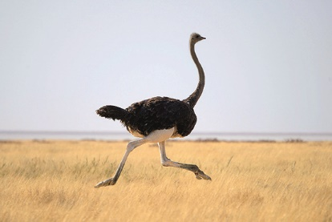
Abeceda se začne s črko…

1 2 3 4 5 1 2 3 ____
Je šlo? Rešitev se skriva v oklepaju, če besedo povečaš, se ti prikaže (Ronja)
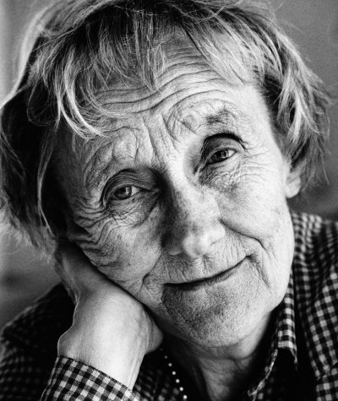
Prepoznaš pisateljico? To je Astrid Lindgren. Vsaj eno njeno delo sigurno poznaš - Piko Nogavičko. Danes pa boste spoznali še eno deklico – Ronjo.
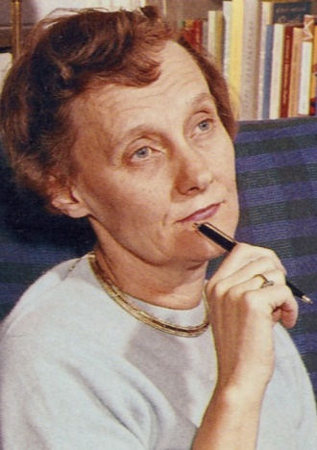
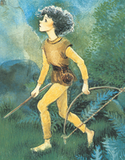
Oglej si vsebino knjige na spodnji povezavi.
https://4d.rtvslo.si/arhiv/bukvozer-otroska-oddaja-o-knjigah/151613998
V DZ na str. 42, 42 preberi odlomek, kjer se poleg razbojnice Ronje pojavijo tudi skrivnostna bitja. Besedilo preberi 2x, razločno, čim bolj tekoče.
Razmisli, kako bi opisal-a Ronjo, nato reši nalogi 2 in 3 na strani 43.

Gibalne urice 5.del - ŠPO
V tem tednu vam pošiljam gibalne naloge v gozdu.
Ni potrebno izvesti vseh nalog, verjamem pa, da jih boš vsaj pet lahko naredil/a. Medvedka na vrhu razpredelnice kopiraj in ga prilepi v kvadratek zraven naloge, ki si jo uspešno opravil.
Ne pozabite na primerno obutev in oblačila. Seveda naj te spremlja najmanj en od družinskih članov. Bodi previden/a in čim bolj spreten/a.
Učiteljica Tina
Naredi lastovko na štoru in jo zadrži 5 sekund. Z levo in desno nogo.
Naberi storže in z njimi zadeni tri različna drevesa, tako da stojiš na enakem mestu. Imaš seveda več poskusov.
Skoči čez potoček in nazaj.

Hodi po podrtem deblu.

Teci po koreninah.

Splezaj na drevo.

V teku preskoči tri kamne.

Za minuto zapri oči in prisluhni naravi.

Ko prideš domov popij kozarec vode.

TJA – GLEJ PRIPONKO

Ideja iz šolske knjižnice za nadaljnje razmišljanje o včerajšnji knjigi:
Desa Muck: ANICA IN GROZOVITEŽ
Nova naloga za vse, ki ste prebrali knjigo.
Knjižni junak mi je enak: si že bil(a) kdaj sam(a) doma? Pripoveduj o tem, kaj se je zgodilo?

OPB - IDEJE UČITELJICE ELENE ZA POPOLDANSKI ČAS
1. USTVARJAJ Z ODTISOM PRSTA, mogoče najdeš še kakšno svojo idejo.
2. LETNI ČASI - reši in pobarvaj.
3. NAREDI GIMNASTIČNE VAJE, SPREHOD V NARAVO
